附件4：
信息汇总表

组织单位信息
组织单位名称 |  |  |  |  | 联系人 |  |  |  | 联系电话
通信地址
参赛信息
序号 | 组别 | 作品名 |  | 姓名 | 性别 | 学校 |  | 辅导教师 | 联系电话 | 选送单位
1
2
3
4
5
1、请务必核对表中的单位及个人信息，优秀单位及个人评奖以表中信息为准。相同单位、相同指导老师的作品请集中填写；相同辅导教师姓名和联系电话可合并表格填写一项即可。
2、此表可在大赛官方发布平台“模范er”（ID：Mofans1982）或大赛微信交流群下载索取，填写完整后请发送至：hkhhds@qq.com（邮件标题注明：航空绘画-组织单位名称），并将打印件随作品一同寄送。
大赛官方发布平台：模范er（ID：Mofans1982） | 大赛微信交流群：请（注明“绘画大赛”）
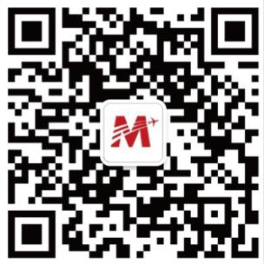 | 